定了！涉及亿万人的职称制度将这样改
2016-11-07 07:56:40
来源：中国经济网

人才是经济社会发展的第一资源。职称制度涉及亿万职工，关系着职工的收入、待遇等切身利益。今后一个时期，职称制度将如何改革，会对职工产生哪些影响？
习近平主持深改会议:《关于深化职称制度改革的意见》出炉
中共中央总书记、国家主席、中央军委主席、中央全面深化改革领导小组组长习近平11月1日上午主持召开中央全面深化改革领导小组第二十九次会议并发表重要讲话。会议审议通过了《关于深化职称制度改革的意见》。
会议明确了深化职称制度改革的方向：
评价更为科学
要以职业分类为基础，以科学评价为核心，以促进人才开发使用为目的，健全职称制度体系，完善职称评价标准，创新职称评价机制，促进职称评价和人才培养使用相结合，改进职称管理服务方式。
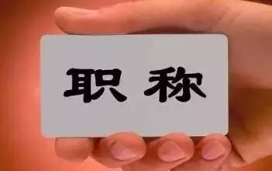
1
资料图
克服“唯学历、唯资历、唯论文”倾向
要突出品德、能力、业绩导向，克服“唯学历、唯资历、唯论文”倾向，科学客观公正评价专业技术人才，让专业技术人才有更多时间和精力深耕专业，让作出贡献的人才有成就感和获得感。
政策要向基层倾斜
要向基层倾斜，对在艰苦偏远地区和基层一线工作的专业技术人才、急需紧缺的特殊人才等，要有一些特殊政策。
职称制度改革具体措施
今年3月，中共中央印发了《关于深化人才发展体制机制改革的意见》（以下简称《意见》），并发出通知，要求各地区各部门结合实际认真贯彻落实。《意见》明确了职称制度改革的具体措施：
用人主体发挥主导作用
突出用人主体在职称评审中的主导作用，合理界定和下放职称评审权限，推动高校、科研院所和国有企业自主评审。
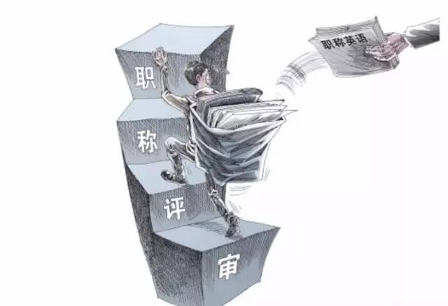
1
放松外语和计算机要求
对职称外语和计算机应用能力考试不作统一要求。
探索特殊人才直聘
探索高层次人才、急需紧缺人才职称直聘办法。
畅通非公单位评审渠道
畅通非公有制经济组织和社会组织人才申报参加职称评审渠道。
新闻多一点
职称之路：从初级到高级，需要多少年？
职称，是专业技术人员专业技术水平、能力以及成就的等级称号。相关专家表示，职称评审工作的重要作用之一，是激励专业技术人员在岗位上不断提升自己的能力和水平，促进各行业的专业技术水平有所提高。另一方面，通过不同层级的职称评审，各单位在选人用人方面也有了参考。
目前我国职称从评定方式来分，可以分三类。第一类是考试类的，第二类是考评结合的，第三类就是评审类的。列入评审类的职称共分29个大的系列，几乎覆盖了各行各业。
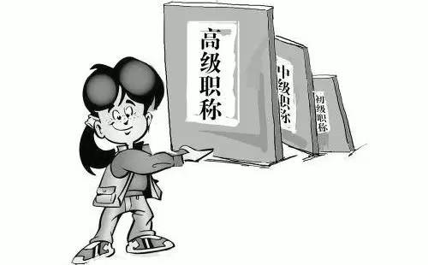
1
一位专业技术人员，从初级职称到正高级职称，大约需要多少年的时间？
“不同学历，不同专业，每晋升一级要求间隔的时间是不同的。”专家介绍，一般情况下，本科学历从初级到中级，需要5年，中级到副高，需要5年，副高到正高，需要5年。“如果顺利的话，从初级到高级，大约需要15年的时间。”不过，也有破格评审的特例。
在一些单位，尤其是财政拨款的事业单位，职称与工资待遇直接挂钩。职称的级别越高，在国家一些资助培养项目的取得上就越有优势。比如，国家和省里常有一些人才项目，取得这些项目的项目带头人和项目负责人，都要在职称上达到一定水平才行。
另外，这种“优待”也体现在一些公派留学和高层次人才的继续教育上。还有人才的选拔方面，对职称也有要求，比如省级人才荣誉，如省级拔尖人才、省级专家，职称都得在副高以上。国家的一些荣誉，如享受国务院特殊津贴人员、特殊计划人才，基本上要达到正高级职称。
最新！这些资格证书含金量较高
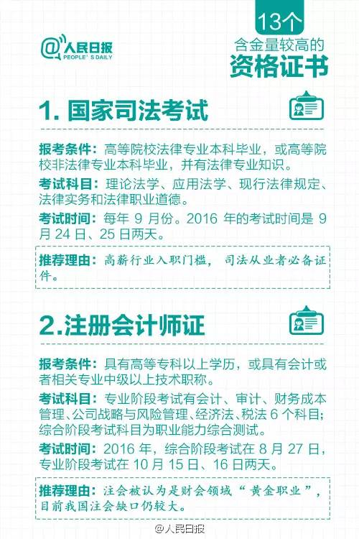
1
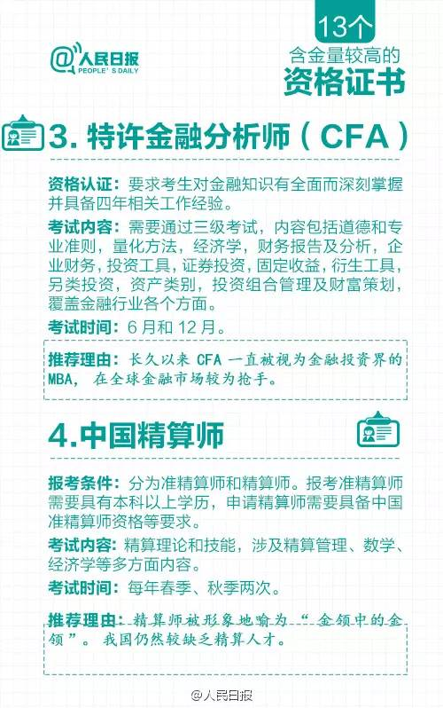
0
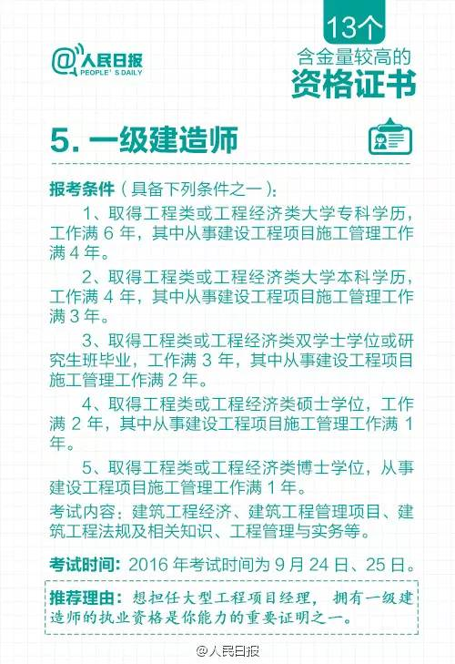
0
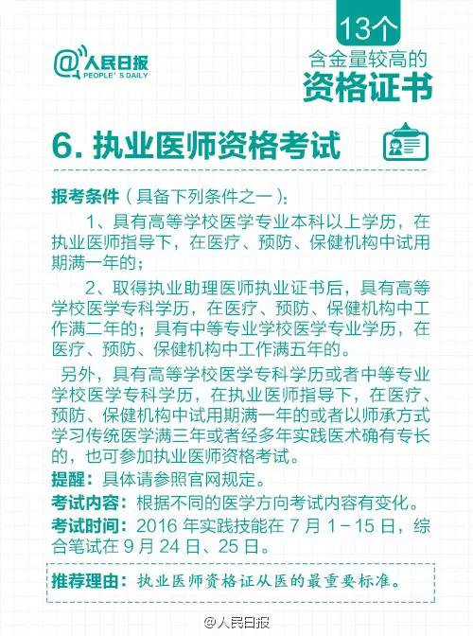
0
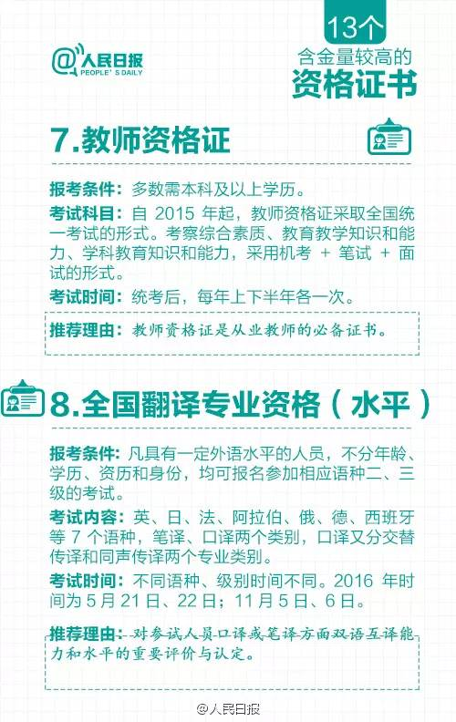
0
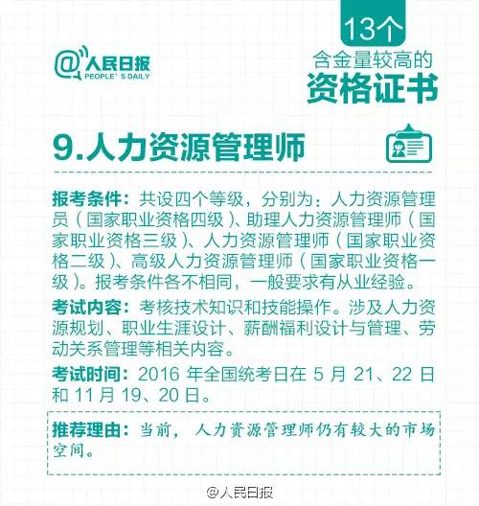
0
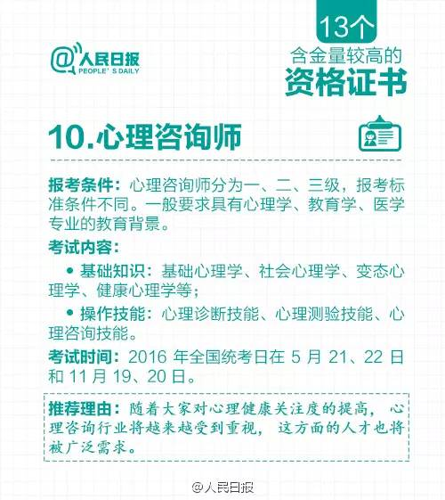
0
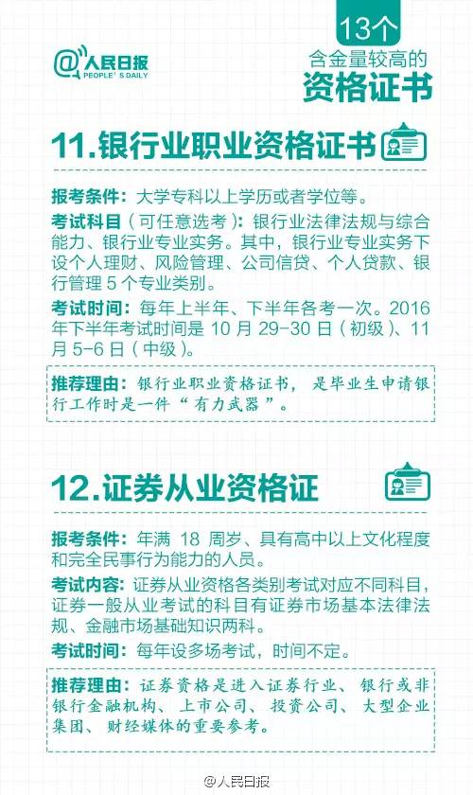
0
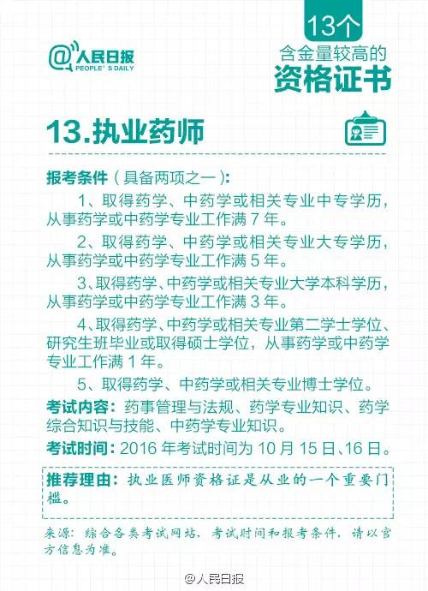
0

